广东以色列理工学院
2026年开学典礼服务采购项目
校内自主招标文件

目录

第一部分： 采购需求书 3
第二部分： 评标办法 7
第三部分： 投标文件格式 15

附件1：投标函（格式）
附件2：法定代表人证明书（格式）
附件3：法定代表人授权书（格式）
附件4：分项报价表（格式）
附件5：报价表/开标一览表（格式）
附件6：广东以色列理工学院南校区体育馆实景图
附件7：广东以色列理工学院现有讲台实物图

- 采购需求书

- 项目概况：
开学典礼是学校年度最重要的仪式活动之一，旨在欢迎本科新生入学，增强新生对学校的归属感与认同感，为其顺利融入校园文化、明确学习目标奠定良好基础。为确保2026年开学典礼顺利举行，现通过校内自主招标方式确定本项目服务供应商。

- 项目基本情况：
- 项目名称：广东以色列理工学院2026年开学典礼服务采购项目
- 项目地点：汕头市金平区广以路66号（广东以色列理工学院南校区体育馆）
- 项目预算：人民币8.5万元（含税）。
- 服务期：自合同签订之日起至开学典礼当天相关活动结束后所有设备撤场完毕止。开学典礼拟定于 2026年8月3日举行（彩排一次，计划彩排时间：2026年8月2日下午）。
- 评标方法：综合评分法。
- 总体要求：投标人必须对所投项目内全部服务内容投标。投标人可自行到实地勘察，了解实际环境，根据现场情况自行考虑进行报价和方案设计，投标人中标后，不得以对现场情况了解不充分或其它任何理由向采购人提出增加合同价款、延长工期或索赔等要求。

- 合格投标人的资格要求：
- 具有独立承担民事责任的能力：（提供企业营业执照或事业单位法人登记证等相关证明复印件）。
- 具有良好的商业信誉和健全的财务会计制度：（提供投标截止时间前6个月内由基本开户行出具的资信证明或经会计师事务所审计的最近1个年度的财务审计报告；成立不足一年的企业，可提供承诺函说明）。
- 有依法缴纳税收和社会保障资金的良好记录：
1)提供缴纳税款的证明：提供投标截止日前6个月内任意1个月依法缴纳税收的相关材料（如税票、完税凭证等、依法免税则提供相应证明材料）。
2）提供缴纳社会保障资金的证明：提供投标截止日前6个月内任意1个月依法缴纳社会保障资金的证明材料（如社保缴费发票、税务系统打印的缴费凭证等，依法无需缴纳的提供相应证明材料）。
- 投标人未被列入失信被执行人、重大税收违法案件当事人名单、政府采购严重违法失信行为记录名单的供应商。（查询渠道：信用中国网站（www.creditchina.gov.cn）、中国政府采购网（www.ccgp.gov.cn ）须提供在上述网站查询结果的截图，若招标人查询结果与投标人提供的截图不一致，以招标人于投标截止时间当天在上述网站查询结果为准，如相关失信记录已失效，投标人需提供相关证明资料。）
- 具有履行合同所必需的设备和专业技术能力。（提供承诺函，格式见投标函）
- 参加本项目采购活动前三年内，在经营活动中没有重大违法记录。（提供承诺函，格式见投标函）
- 符合法律、行政法规规定的其他条件。（提供承诺函，格式见投标函）
- 法定代表人或单位负责人为同一人或者存在直接控股、管理关系的不同投标人，不得同时参加本项目的投标。（提供承诺函，格式见投标函）
- 本项目不接受联合体投标，不允许转包。（提供承诺函，格式见投标函）
- 投标单位负责人为同一人或者存在直接控股、管理关系的不同供应商，不得同时参加本采购项目投标。（提供承诺函，格式见投标函）
- 投标人已按招标公告要求成功报名。（由招标人核实）

- 采购范围及内容：
- 采购内容：
序号 | 项目 | 规格 | 数量 | 单位
1 | LED（含开学典礼设计图） | 尺寸15X6M，清晰度≥P2.9 | 1 | 个
2 | 台口斜面LED（含开学典礼设计图） | 尺寸：19×1.5M，清晰度≥P2.9 | 1 | 个
3 | 酒店椅租赁和摆放 | 850张酒店椅（含白色椅套，搭配蓝色椅花） | 850 | 张
4 | 讲台主题装饰板 | 根据我校现有讲台实物搭配尺寸（见附件7） | 1 | 块
5 | 其他配合搭建和布置所需物料 | / | 1 | 批
6 | 布撤场设备往返运输 | / | / | /
7 | 整体活动策划组织、实施&维护 | / | 1 | 项
8 | 人员服务 | / | / | /

- 服务要求：
（1）中标方应按照本合同约定按时保质保量完成各项服务项目，并按照采购人提出的完善和改进的建议，及时调整工作方案和工作内容。
（2）中标方应按照采购人要求，制定活动的整体活动策划方案，并将该策划方案提交给采购人审阅，采购人确认后，方可按照该方案开展实施。
（3）中标方负责活动现场的LED屏搭建、安装调试和其他活动现场布置。中标方应与采购人协商确认舞台的规格和其他活动现场布置的基本要求，对采购人提出的修改上述内容的要求，中标方应积极配合、尽量完成采购人要求。中标方委托第三方完成上述工作的，需保证工程质量，确保安全，所产生的相关费用由中标方承担。
（4）中标方应为活动成立项目小组，负责与采购人指派的工作人员衔接活动现场执行相关事宜。中标方项目小组应由中标方人员以及中标方委托的第三方人员组成，并按照活动策划方案等内容的约定完成活动现场执行工作。
（5）中标方应遵守采购人开展校园活动的一系列规章制度，配合采购人安排的校内安保人员共同完成活动的准备工作，并维护活动现场秩序。中标方与中标方委托的第三方在活动准备和举办期间，应当接受采购人监督，严格遵守消防管理规则、灭火方案和应急疏散预案等制度，切实保障活动现场人员的人身和财产安全。
- ★服务期：自合同签订之日起至开学典礼当天相关活动结束后所有设备撤场完毕止。开学典礼拟定于 2026年8月3日举行（一次彩排，计划彩排时间：2026年8月2日下午）。（投标人投标时提供承诺函，格式自拟）
采购人有权变更本次开学典礼举办的时间和地点，但需提前3天通知中标方，中标方应按甲方要求进行变更。采购人有权取消本次开学典礼部分或全部服务项目，但需提前5日以书面形式通知中标方。
- 验收标准：
（1）采购人按服务合同规定的相关条款以及成交供应商的投标文件、本项目采购文件等要求，对供应商履约情况进行验收。
（2）验收标准：
供应商已按招标文件要求及合同约定完成了全部服务内容。
- ★报价要求：
投标总价应包含为完成本需求书所述全部工作内容所需的人工、物料、交通、活动策划、设备货物租赁、运输、安装、拆除、现场布置、现场执行、利润、验收、税金、工伤、保险、其他意外造成的损失及其他相关服务等全部费用。投标总价超过项目预算视为无效投标。
- 费用结算方式：
验收合格后15个工作日内，采购人结算全部合同款。申请付款前，中标人均须向采购人开具等额有效的增值税发票，否则采购人有权顺延支付相应款项。
- 违约责任：若因中标方原因，导致其提交的方案在合同签订后10个工作日内仍未能获得采购人最终确认的，采购人有权单方解除合同，且不承担任何赔偿责任，中标方应退还采购人已支付的全部款项（如有），并赔偿采购人因此遭受的损失（如重新招标的费用等）。

- 评标办法
  - 概述
本次评标采用综合评分法（总分100分），以招标文件为依据，按公正、科学、平等竞争的要求，投标文件满足招标文件全部实质性要求，且综合得分最高的投标人为中标候选人。
注：
1. 该招标文件中标有"★"的条款为实质性条款，任何负偏离或不满足都将导致投标（响应）无效。标有"▲"的条款为重要条款（如有），如部分"▲"条款未响应或未满足，将按评标要求影响得分，但不作为无效投标（响应）条款。
2.招标文件所要求的证书、资质等各类证明材料，如需在有效期内且清晰反映相关的数据及印章等，如模糊不清无法辨别的或失效的按无效材料处理。

  - 评标流程及步骤
（一）资格审查
评标小组根据第一部分“合格投标人的资格要求”对投标人的资格逐项进行审查；只有通过资格审查的投标人才能进入符合性审查。

（二）符合性审查
评标小组根据《符合性审查内容》对投标人的符合性逐项进行审查；只有通过符合性审查的投标人才能进入商务技术评审和价格评审。

序号 | 符合性审查内容
1 | 投标报价固定唯一，且投标报价未超过最高限价。
2 | 按规定提供《投标函》。
3 | 按规定提交法定代表人授权书。非法定代表人投标时还需提供法定代表人授权委托书及授权代表身份证复印件。
4 | 投标文件按照招标文件规定要求签署、盖章。
5 | 投标文件满足项目采购需求书带★条款的实质性要求。

【注：评标小组对投标文件中含义不明确、同类问题表述不一致或有明显文字和计算错误的内容，可要求投标人以书面形式作出必要的澄清、说明或补正。澄清、说明或补正不得超出投标文件的范围或改变投标文件的实质性内容（包括投标报价、工期、质保期等核心条款）。投标人拒绝澄清或澄清后仍不符合要求的，按无效投标处理。】

（三）评分内容及标准
评分项目的分值分配表
评分项目 | 商务技术部分 | 价格部分 | 总分
评审权重 | 60分 | 40分 | 100分

a.商务技术评审（总计：60分）
商务技术评审满分为60分。各评委对通过符合性审查的投标人对照以下商务技术评审标准进行评审和比较，并量化打分；取各个评委对该投标人的商务技术评分的算术平均值作为该投标人的商务技术得分。（四舍五入后，精确到小数点后两位）
序号 | 评审因素 | 分值 | 评审标准
1 | 同类项目业绩 | 6 | 提供自2024年1月1日以来的同类项目业绩（开学典礼、校庆晚会、大型会议等），每提供一个有效业绩得2分，本项最高6分。  须同时提供以下证明材料：  - 真实性证明（任选其一）：  - 业绩合同关键页复印件 + 验收报告；  - 业绩合同关键页复印件 + 结算发票或支付凭证（体现金额）；  - 业绩合同关键页复印件 + 业主证明材料（业主加盖公章）。  注：合同关键页复印件须包含以下信息：签订合同双方的单位名称、合同项目名称、签订合同双方的落款盖章、签订日期。证明材料内容不清晰或证明力不足的，该业绩不得分。  - 活动现场全景照片（对应业绩须提供显示舞台及观众区域不少于3张不同角度照片，能清晰体现活动规模。无法提供的，该业绩不得分。）
2 | 服务方案 | 20 | 投标人依据招标公告中的“项目服务要求”提供服务方案，对（包含但不限于对用户需求等内容是否理解彻底、组织实施思路是否清晰合理完整有针对性等）进行综合评审。  LED屏搭建、场地布置：  1.完全适合且优于本项目用户需求，完整详细、科学合理、措施具体，方案针对性、富有创意、可行性强，得20分；  2.完全适用本项目用户需求，措施较为完善，得12分；  3.不能完全适用本项目用户需求，得6分；  4.未提供方案的，得0分。  【注：不提供或不能满足采购人实际需求不得分。】
3 | 效果图 | 24 | 1.效果图完整性（6分）效果图含：背景LED、台面斜口LED、讲台主题装饰板，每提供一个效果图得2分，最高得6分。  3. 设计元素与主题契合度（8分）  体现“开学典礼”主题元素、体现学校名称和校徽、体现本届新生年份（2026）、有中英文双语呈现，效果图每体现上述一个元素得2分，最高得8分。  4. 效果图的美观度与表现力（10分）  - 效果图制作精良，色彩搭配协调，光影效果真实，整体视觉冲击力强，能清晰传达设计意图，完全符合开学典礼氛围，得10分；  - 效果图制作完整，色彩搭配基本协调，光影效果基本合理，能传达主要设计意图，但视觉冲击力或细节处理一般，基本符合开学典礼氛围，得5分；  - 效果图制作基本完整但有明显不足：色彩搭配不协调，或光影效果生硬，或图纸分辨率偏低，不符合开学典礼氛围，得1分；  - 未提供效果图不得分。  【注：投标人须提供彩色效果图，格式为JPG或PDF，分辨率不低于150dpi，图纸上应包含必要的尺寸标注和文字说明。效果图应真实反映设计意图，不得使用网络素材拼凑或盗用他人作品。】
4 | 突发事件应急处理方案 | 5 | 根据投标人制定的突发事件应急处理方案（包括但不限于停电、人员疏散等）进行综合评审：  1.方案包含的内容和要点齐全，内容与要点优于采购需求、且措施具体完善的，得5分；  2.方案所包含的内容与要点相对简略，内容与要点相符，措施可操作性一般的，得3分；  3.方案所包含的内容和要点有缺漏或仅笼统描述的，得1分；  4.未提供应急处理方案的不得分。
5 | 拟投入服务团队 | 5 | 根据投标人拟投入本项目的人员情况进行评审：项目团队须含项目总负责人、策划组、舞台屏幕音响组、场地布置组、安全组等。  1.涵盖上述所有内容，人员架构完整，搭配合理、分工明确，完全满足或优于本项目采购人需求的，得5分；  2.涵盖上述所有内容，人员架构较完整，搭配较合理、分工比较明确、基本满足本项目采购人需求的，得3分；  3.未全部涵盖上述所有内容，人员架构不完整，不能满足本项目采购人全部需求的，得1分；  4.不提供人员架构不得分。  【注：投标人须同时提供每份证书复印件或网页查询截图（显示查询网址）及证书持有人近3个月任意一个月社保证明复印件加盖投标人公章，否则不得分。】
 | 合计 | 60

b.价格评审（总计：40分）：
  - 评标基准价确定：评标基准价为满足实质性招标文件要求最低的评标价，其价格分为满分。若投标人的投标价高于报价上限，则其投标文件按无效投标处理。

  - 价格得分计算：
各有效投标人的价格得分按以下公式计算：
投标人价格得分 = (评标基准价 / 投标总价) × 40
注：价格评审为客观计算得分；以投标总价作为评审的依据，若单价乘以数量得到的总价与投标总价不一致，以单价为准修改总价；金额的中文大写与阿拉伯数字不一致时，以中文大写为准。
c.计算综合得分：（满分100分）
投标人总得分=商务技术得分+价格得分（四舍五入后，精确到小数点后两位）
注：评审委员会基于专业判断，认为供应商报价过低，有可能影响产品质量或者不能诚信履约的其他情形。
评标小组有权要求其投标人在接到澄清通知后合理的时间内（不少于30分钟）对投标（响应）价格作出解释，提供书面说明（具体项目成本测算等）及必要的证明材料。投标人拒绝澄清或未在规定时间内提供说明材料的，视为不能证明其报价合理性。投标人不能证明其报价合理性的，提供的说明材料明显虚假或与投标文件矛盾的，评标小组应当将其作为无效投标处理。
（四）定标和授标：
- 在通过资格审查和符合性审查的投标人中，总得分最高者被推荐为第一中标候选人；若总得分相同，则商务技术分高者优；若商务技术分相同，则由评标小组组长现场抽签决定。
- 若投标人的投标价高于报价上限，则其投标将被否决。
- 评标结束后，中标结果将在学校官网招标采购栏目进行公示。
- 投标人存在以下情形之一的，取消中标资格：
- 围标、串标、欺诈等违法违规行为；
- 被列入“信用中国”网站失信被执行人名单、重大税收违法案件当事人名单或政府采购严重违法失信行为记录名单；
- 处于被责令停业、投标资格被取消、财产被接管或冻结状态。
上述情形在评标阶段发现的，按无效投标处理；在中标结果公示阶段发现的，取消中标候选人资格；在公示期满后发现的，招标人有权取消中标资格并依法追究相关责任。
- 投标文件格式

投标人需按下列要求提供投标文件（需加盖单位公章和骑缝章）：
  - 投标函（按附件1格式提供）；
  - 投标人法定代表人身份证明书及法定代表人身份证复印件，非法定代表人投标时还需提供法定代表人授权委托书及授权代表身份证复印件（按附件2和附件3格式提供）；
  - 关于合格投标人的资格要求的证明材料；
  - 采购内容响应文件（请按采购内容的实际情况进行响应，依次列明是否无偏离/正偏离/负偏离，若有偏离请提供偏离简述，对带“★”条款的任何负偏离，将导致投标无效。）；
  - 服务方案（需包含效果图）；
  - 拟投入团队资料（附证书及投标截止日前3个月内任意1个月的社保证明）；
  - 其他承诺(响应时间、服务承诺函等）：
  - 招标文件要求的相关证明材料；
  - 分项报价表（按附件4格式提供）；
  - 报价表/投标一览表（按附件5格式提供）。

附件1
投 标 函
致：广东以色列理工学院
我方确认收到贵方提供的“广东以色列理工学院2026年开学典礼服务采购项目”的招标文件，已完全理解招标文件的所有内容，决定投标本项目。
在此我方声明如下：
- 我方在参与投标前已仔细研究了招标文件和所有相关资料，我方完全明白并认为此招标文件没有倾向性，也没有存在排斥潜在投标人的内容，我方同意招标文件的相关条款，放弃对招标文件提出误解和质疑的权利。
- 我方提供的投标文件及所提供的一切资料均真实无误及有效。由于我方提供资料不实而造成的责任和后果由我方承担。我方同意按照贵方可能提出的要求，提供与投标有关的任何其它数据或信息。
我方如果中标，将按照招标文件及其修改文件（如果有的话）的要求及我方投标承诺，按质、按量、按期履行全部合同责任和义务。
- 本投标文件的有效期为投标截止时间起90天。如中标，有效期将延至合同终日为止。在此提交的资格证明文件均至投标截止日有效，如有在投标有效期内失效的，我方承诺在中标后补齐一切手续，保证所有资格证明文件能在签订采购合同时直至采购合同终止日有效。
- 我方保证具有履行该项目所必需的设备和专业技术能力。
- 我方保证非联合体投标，不以任何形式将本项目整体转包给其他单位。对于项目的非主体、非关键性工作，如确需分包，我方承诺将事先获得采购人的书面同意，并保证分包单位具备相应资质和能力，且我方对分包单位的工作承担连带责任。
- 我方承诺已经完全获悉本招标项目因未实质性响应招标文件而导致投标无效的所有要求。
- 我方保证不存在法定代表人或单位负责人为同一人或者存在直接控股、管理关系的不同投标人参与该项目的投标。
- 我方承诺参加本项目采购活动前3年内在经营活动中没有重大违法记录。
- 我方承诺符合法律、行政法规规定的其他条件。
- 我方完全服从和尊重评委会所作的评定结果，理解贵方不一定接受最低投标价。
以上内容如有虚假或与事实不符的，评标小组会可将我方做无效投标处理，我方愿意承担相应的法律责任。

所有与本招标有关的函件请寄：
地址：_________________________
电子邮箱：_______________________联系方式：_______________
投标人法定代表/授权代表签字：_______________________
投标人名称（加盖公章）：_______________________

签署日期： 年 月 日

说明：本格式文件内容不得删改。
附件2
法定代表人证明书

致：广东以色列理工学院

同志，现任我单位 职务，为法定代表人，特此证明。

签发日期： 单位： （盖章）

法定代表人身份证号码：

联系电话（手机号码）：

营业执照号码：
主营：
企业类型：

说明：1、法定代表人为企事业单位、国家机关、社会团体的主要行政负责人。
2、内容必须填写真实、清楚、涂改无效，不得转让、买卖。

提示：请将法定代表人身份证复印件（正反面）粘贴在此处

附件3
法定代表人授权书

致：广东以色列理工学院
（投标单位全称）法定代表人 （姓名）兹授权 （授权代表姓名）、 (身份证号)、 （手机号码）为授权代表，参加贵方组织的 招标活动。
（授权代表姓名）以我单位的名义并代表我单位签署投标书和所有投标文件，全权处理招投标活动中的一切事宜，其在该项目招投标活动中的一切行为对我单位具有法律约束力。
本授权书于 年 月 日签字生效，特此声明。

投标单位名称（公章）：

法定代表人（签字或签章）：
日期： 年 月 日

授权代表（签字）：
提示：请将授权代表身份证复印件（正反面）粘贴在此处，并加盖公章。

日期： 年 月 日

说明：法定代表人为投标人代表并亲自签署投标书的可不提交。

附件4
分项报价表

项目名称：广东以色列理工学院2026年开学典礼服务采购项目
序号 | 项目 | 规格&内容 | 数量 | 含税单价 | 含税实计 | 备注
1 | LED（含开学典礼背景设计） | 尺寸15X6M，清晰度≥P2.9 | 1 |  |  | (写明LED品牌，型号规格)
2 | 台口斜面LED（含开学典礼设计图） | 尺寸：19×1.5M，清晰度≥P2.9 | 1 |  |  | (写明LED品牌，型号规格)
3 | 酒店椅租赁和摆放 | 850张酒店椅（含白色椅套，搭配蓝色椅花） | 850
4 | 讲台主题装饰板 | 根据我校现有讲台实物搭配尺寸（见附件7） | 1
5 | 其他配合搭建和布置所需物料 | / | 1
6 | 布撤场设备往返运输 | / | /
7 | 整体活动策划组织、实施&维护 | / | 1
8 | 人员服务 | / | /
含税报价总计：

投标人名称:（盖章）
法定代表人（或法定代表人授权代表）签字或盖章：

日期： 年 月 日
附件5
报价表(开标一览表)

项目名称：广东以色列理工学院2026年开学典礼服务采购项目
货币单位：元/人民币
序号 | 报价内容 | 投标价
1 |  | 小写：￥
总价 | 小写：￥  大写：人民币 元
备注：
1. 总报价是所有需采购人支付的金额总数，包括采购需求书要求的全部内容。
2. 总报价中必须应包含服务期限内的各项人工、物料、交通、活动策划、设备租赁、运输、安装、拆除、现场布置、现场执行、利润、验收、税金、工伤、保险、其他意外造成的损失及其他相关服务等全部费用。
3. 投标最高限价：人民币8.5万元，超最高限价为无效投标。

投标人名称:（盖章）

法定代表人（或法定代表人授权代表）签字或盖章：

日期： 年 月 日

附件6

广东以色列理工学院南校区体育馆实景图

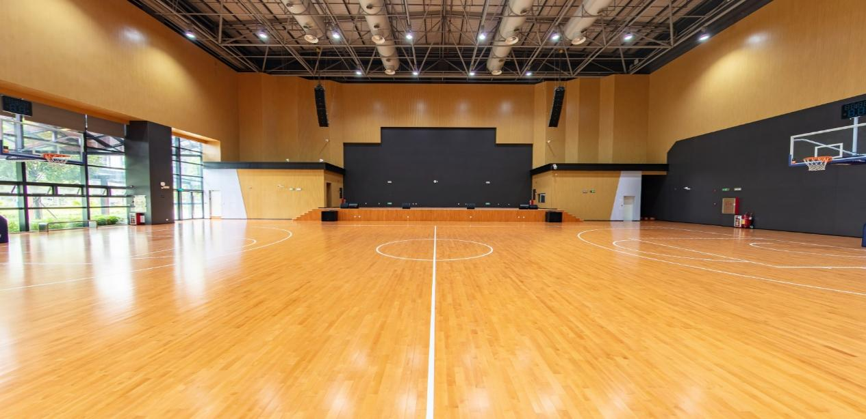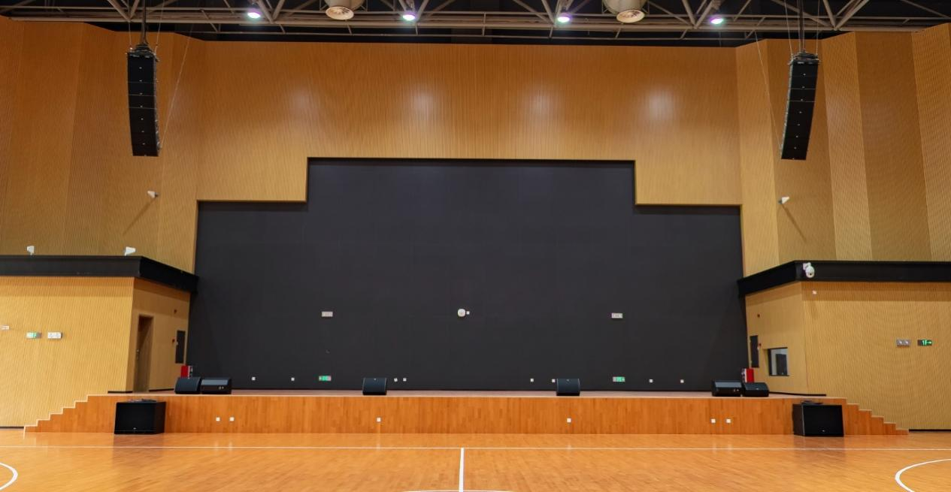

开学典礼场地请见下方链接（南校区-体育馆-室内篮球场）
https://www.720yun.com/vr/154jz7kuuO3

附件7
广东以色列理工学院现有讲台实物图

